**华润置地新收费系统业主**H5**产品需求说明书**

|  |  |  |  |
| --- | --- | --- | --- |
| 文档版本号： | 1.0 | 文档编号： | 123 |
| 文档密级： | 仅限项目组 | 归属部门/项目： | 物业管理部 |
| 产品名： | 新收费系统 | 子系统名： | 业主H5 |
| 编写人： | 张海霞 | 编写日期： | 2017/3/29 |

**内部资料 注意保密**

**修订记录：**

|  |  |  |  |
| --- | --- | --- | --- |
| **版本号** | **修订人** | **修订日期** | **修订描述** |
| 1.1 | 张海霞 | 2017/4/11 | 产品概述修改；功能摘要：支付模块新增功能；产品特性：支付模块优化、支付模块新增付款方式和好友代付 |
|  |  |  |  |
|  |  |  |  |
|  |  |  |  |

**目 录**

1. 简介 4
   1. 目的 4
   2. 范围 4
2. 用户角色描述 4
3. 产品概述 4
   1. 目标 4
   2. 总体流程 5
   3. 功能摘要 7
4. 产品特性 8
   1. 第一部分 购物车 8
      1. 产品概述 8
      2. 产品结构（功能摘要） 8
      3. 状态说明 8

特性说明 9

* + - 1. 购物车 9
  1. 第二部分 订单 9
     1. 产品概述 9
     2. 产品结构（功能摘要） 10
     3. 状态说明 10
     4. 特性说明 10
        1. 特性1：确认订单 10
        2. 特性2：付款方式 11
        3. 特性3：好友代付 11
        4. 特性4：优惠券 12
  2. 第三部分 账单 12
     1. 产品概述 12
     2. 产品结构（功能摘要） 12
     3. 状态说明 13
     4. 特性说明 13
        1. 特性1：账单列表 13
        2. 特性2：账单详情 14
  3. 第四部分 开票 14
     1. 产品概述 14
     2. 产品结构（功能摘要） 14
     3. 状态说明 15
     4. 特性说明 16
        1. 特性1：可开发票 16
        2. 特性2：发票类型选择 17
        3. 特性3：电子发票 17
        4. 特性4：纸质发票 18
        5. 特性5：开票确认 19
        6. 特性6：开票提交成功 20
        7. 特性7：开票历史 21
        8. 特性6：开票记录详情 22

1. 其它产品需求 23
   1. 新功能需求 23
2. 风险分析 24

# 简介

## 目的

此文档的主要目的是清晰、有层次的定义页面原型中各个模块的内容和相关的逻辑，作为确认需求以及产品设计的依据。

## 范围

包括新收费系统业主H5中前期所有的功能模块、逻辑梳理以及部分交互细节。

# 用户角色描述

|  |  |
| --- | --- |
| 用户角色 | 用户描述 |
| 业主 | 华润置地所有业主用户 |
|  |  |
|  |  |
|  |  |

# 产品概述

满足业主通过H5的方式自主缴费、查看账单、开票的需求。方便业主通过购物车模式选择缴费项目进行下单和支付，对缴费明细、缴费详情进行查看和发票开具。

## 目标

旨在提高业主的缴费率，为用户带来便捷舒心的缴费、查账、开票体验，同时降低企业成本和员工的工作难度。

## 总体流程

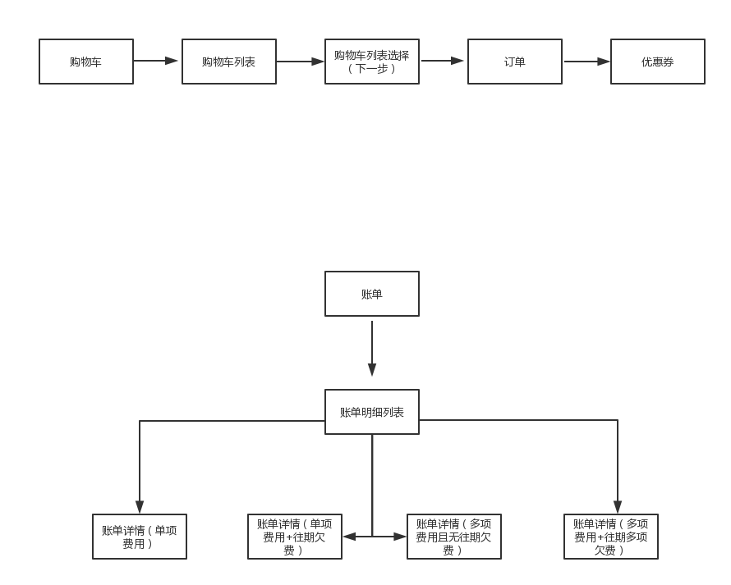

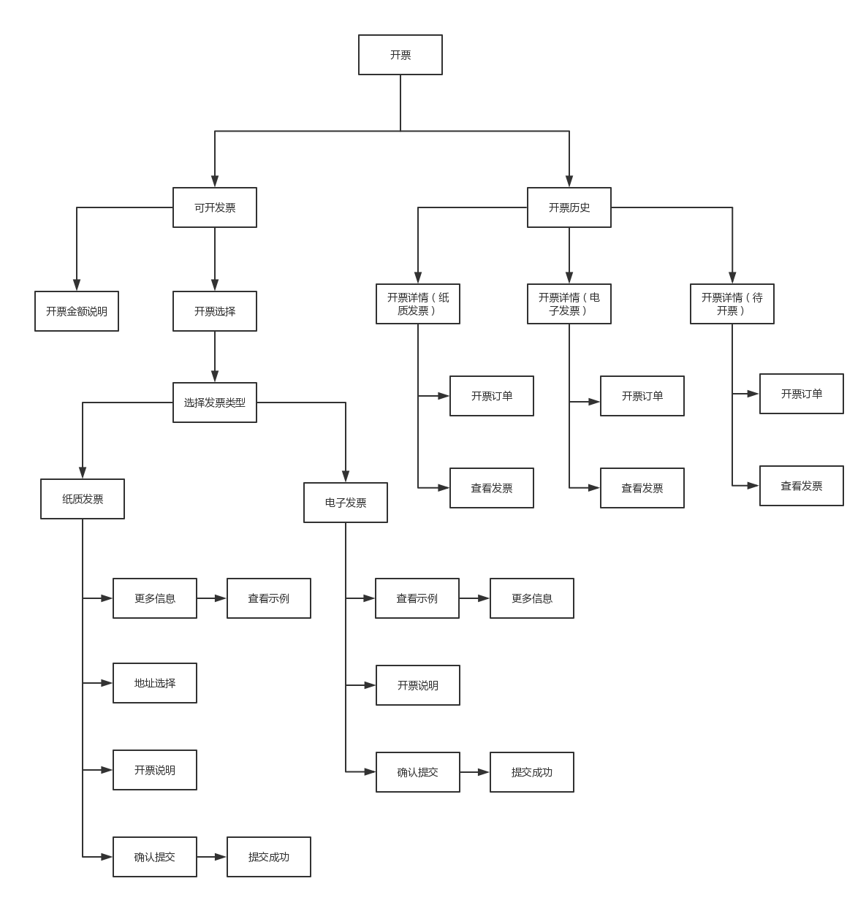

## 功能摘要

|  |  |  |  |
| --- | --- | --- | --- |
| 功能模块 | 主要功能点 | 功能描述 | 优先级 |
| 开票 | 开票 | 可开发票和开票历史的入口 | 高 |
| 可开发票、开票选择 | 查看可开票的项目，选择金额进行开票 | 高 |
| 发票类型选择 | 选择需要开票的类型：电子发票、纸质发票 | 高 |
| 电子发票 | 填写电子发票的详情及收件信息等 | 高 |
| 纸质发票 | 填写纸质发票的详情及收件信息等 | 高 |
| 开票金额说明 | 开票金额说明页面，用户需知 | 中 |
| 确认提交（纸质、电子） | 再次确认开票的相关信息及是否提交 | 高 |
| 提交成功 | 开票提交成功 | 高 |
| 开票说明（纸质、电子） | 开票说明页面，用户需知 | 中 |
| 开票历史 | 查看开票记录 | 高 |
| 开票详情（待开票、纸质、电子） | 待开票、已开电子发票、已开纸质发票状态下的详细信息 | 高 |
| 查看发票 | 电子、纸质发票图片 | 中 |
| 开票订单 | 查看开票的具体订单 | 中 |
| 购物车 | 购物车列表 | 查看需缴费的所有项目，当月缴费项目和以往欠费项目 | 高 |
| 购物车项目选择 | 可选择所要缴纳的缴费项目，下一步下单 | 高 |
| 订单 | 订单 | 选择缴费项目后二次确认缴费项目明细、优惠、违约和金额 | 高 |
| 优惠券 | 显示用户可用优惠券，优惠券选择等功能 | 中 |
| 提交订单 | 点击提交订单动作后进入付款流程 | 高 |
| 付款方式 | 付款方式选择，包括支付宝支付、微信支付、支付宝好友代付、微信好友代付 | 高 |
| 好友代付 | 包括支付宝和微信两种好友代付方式，选择后跳转到支付宝和微信的原生页面进行代付好友输入或选择 | 高 |
| 账单 | 账单列表 | 账单明细列表 | 高 |
| 账单详情 | 账单详细信息，包括金额、付款方式、缴费细项等等 | 高 |

# 产品特性

列出产品的特性。特性是为让用户获益而必须具备的高级系统功能。每一项特性都是外部所需的服务，它通常需要一系列输入来实现预期的结果。

此节为设计的系统功能性需求, 一般以用例结合自然语言来表达。此节通常按特性来组织，但也可能会有其他适用的组织方式，例如按用户或子系统组织的方式。

这一节应包含所有的产品需求，其详细程度应使架构设计人员和软件需求设计人员能够设计出可以满足这些需求的系统，不包括可选流程和异常流程，不对具体语义做约束。

## 第一部分 购物车

### 产品概述

查看需缴费的所有项目，当月缴费项目和以往欠费项目，选择需要缴费的项目。

### 产品结构（功能摘要）

1. 缴费项目列表：当月缴费项目和以往欠费项目呈现列表；
2. 选择缴费：选择要缴费的费项；
3. 结算区域：合计、结算按钮位置；

### 状态说明

1. 状态1：无缴费项目；
2. 状态2：只有当月缴费项目，无往期欠费；
3. 状态3：有当月缴费项目和往期欠费项目；

### 特性说明

#### 购物车

|  |  |
| --- | --- |
| 用户场景 | 用户通过h5缴费时 |
| 功能描述 | 本模块展示所有需要缴费的项目，可进行选择、结算操作 |
| 优先级 | 高 |
| 输入/前置条件 | 如有往期欠费，缴本期／本月费项时必须一起缴纳 |
| 需求描述 | ../2017-03/业主H5切图标注/购物车/效果图/1购物车.png   1. 缴费项目列表  * 无缴费项目 * 只有本期应缴，没有往期欠费项目 * 除了本期应缴有往期欠费 * 缴纳本期单项费用时，必须缴纳此类项目下往期所有的欠费  1. 缴费项选择  * 单选、多选、全选 * 选择本期单项费用时，默认包括此类项目下往期所有的欠费  1. 结算区域  * 选中要缴费用后，结算区域会有合计金额和结算操作功能 |
| 输出/后置条件 | 1. 点击结算到订单页面 |
| 补充说明 |  |

## 第二部分 订单

### 产品概述

对选中需要缴费的项目下单，再次对缴费项目和缴费金额等相关数据信息进行确认，然后选择付款方式进行付款。

### 产品结构（功能摘要）

1. 订单列表：定单缴费项目列表；
2. 优惠券：优惠抵扣；
3. 违约金：未及时缴纳费用，超出时限所产生的违约金额；
4. 提交订单：提交订单动作后进入付款流程；
5. 付款方式：付款方式选择列表，包括支付宝支付、微信支付、支付宝好友代付、微信好友代付；
6. 好友代付：包括支付宝和微信两种好友代付，选择后跳转到支付宝和微信的原生页面，代付请求成功发送后好友可以进入求付款链接页面进行代付；

### 状态说明

### 特性说明

#### 特性1：确认订单

|  |  |
| --- | --- |
| 用户场景 | 用户通过h5缴费时 |
| 功能描述 | 本模块是选择缴费项目后再次对缴费项目、优惠、违约金和缴费金额等信息进行确认二次确认 |
| 优先级 | 高 |
| 输入/前置条件 | 从购物车选择缴费项后点击结算进入此功能 |
| 需求描述 | 1. 订单列表  * 显示订单中的具体缴费项目名称、金额、优惠券、违约金等  1. 优惠券  * 优惠券选择页入口，显示选择的优惠券信息  1. 违约金  * 如果用户超时未缴物业费、电费等欠费行为时，会产生违约费用，这里会有金额显示，违约金除了可用优惠券抵扣之外必须缴纳 |
| 输出/后置条件 | 1. 用户确认缴费总额后点击结算进入支付阶段 2. 点击优惠券进入优惠券选择页面 |
| 补充说明 |  |

#### 特性2：付款方式

|  |  |
| --- | --- |
| 用户场景 | 用户通过h5缴费时 |
| 功能描述 | 付款方式选择列表，包括支付宝支付、微信支付、支付宝好友代付、微信好友代付 |
| 优先级 | 高 |
| 输入/前置条件 | 从确认订单页点击确认订单按钮后进入 |
| 需求描述 | 1. 订单金额显示 2. 付款方式选择列表  * 支付宝支付、微信支付、支付宝好友代付、微信好友代付  1. 付款  * 支付宝支付、微信支付选择后可以直接点击付款进入付款流程 * 支付宝好友代付、微信好友代付选择后会进入支付宝和微信原生的好友输入或选择发起代付请求 |
| 输出/后置条件 | 1. 点击支付宝好友代付进入支付宝原生好友输入或选择发起代付 2. 点击微信好友代付进入支付宝原生好友输入或选择发起代付 3. 选择付款方式后点击付款进行支付宝或微信付款 |
| 补充说明 |  |

#### 特性3：好友代付

|  |  |
| --- | --- |
| 用户场景 | 用户通过h5缴费时 |
| 功能描述 | 支付宝好友代付、微信好友代付 |
| 优先级 | 高 |
| 输入/前置条件 | 从确认订单页点击确认订单按钮后进入付款方式列表 |
| 需求描述 | 1. 好友代付  * 好友代付选择后，进入微信或支付宝原生好友输入或选择发起代付请求  1. 求付款  * 如果好友代付发起成功后，在好友的支付宝端和微信端分别有求付款的h5链接，点击链接进入帮好友付款的页面 * 求付款页面会显示发送此请求的好友账号、代付金额、商品信息等等 * 还会有付款功能按钮和拒绝付款功能按钮 |
| 输出/后置条件 |  |
| 补充说明 |  |

#### 特性4：优惠券

|  |  |
| --- | --- |
| 用户场景 | 用户通过h5缴费时 |
| 功能描述 | 本模块主要显示用户所拥有的优惠券，优惠券选择等功能 |
| 优先级 | 高 |
| 输入/前置条件 | 点击确认订单列表里的优惠券进入 |
| 需求描述 | 业主H5最新效果图/订单/2优惠券.png   1. 优惠券  * 正常如有可使用的优惠券，在下单时我们是系统默认分一张最优优惠券给用户 * 单次交易用户有多张优惠券可用的情况下可自主选择一张或多张 * 优惠券也可能有不可用状态  1. 优惠券详细内容  * 金额、类型、使用条件、使用时间、限制条件等等 |
| 输出/后置条件 | 1. 操作完成后返回订单页 |
| 补充说明 |  |

## 第三部分 账单

### 产品概述

用户消费后产生的账目明细清单及详细信息。

### 产品结构（功能摘要）

1. 账单列表：缴费成功后生成的账单明细列表；
2. 账单详情：账单详细信息，包括金额、缴费细项、时间、单号等等

### 状态说明

1. 状态1：无账单；
2. 状态2：有账单；

### 特性说明

#### 特性1：账单列表

|  |  |
| --- | --- |
| 用户场景 | 用户通过不同端口进行查账时 |
| 功能描述 | 本模块主要具有查看缴费明细列表和缴费详情的功能 |
| 优先级 | 高 |
| 输入/前置条件 | 账单产生后，列表默认按最新时间排列 |
| 需求描述 | 业主H5最新效果图/账单/1账单.png   1. 账单列表  * 显示每笔消费的具体金额和缴费项目 * 显示账单生成时间，按最近时间排序 |
| 输出/后置条件 | 1. 点击账单列表里的账单项目进入账单详情 |
| 补充说明 |  |

#### 特性2：账单详情

|  |  |
| --- | --- |
| 用户场景 | 用户通过不同端口进行查账时 |
| 功能描述 | 本模块主要显示账单详细信息 |
| 优先级 | 高 |
| 输入/前置条件 | 从账单列表进来 |
| 需求描述 | 业主H5最新效果图/账单/4账单详情（单项费用+往期欠费+违约）.png   1. 账单详情  * 详细信息显示，如缴缴费金额、费具体项目、付款方式、创建时间、订单号等等 |
| 输出/后置条件 | 1. 可返回账单列表 |
| 补充说明 |  |

## 第四部分 开票

### 产品概述

用户消费后可开具票据获得购物凭证，包括电子发票和纸质发票。开票成功后可查看开票记录。

### 产品结构（功能摘要）

1. 可开发票：查看可以开具发票的项目，选择需要开票的项目；
2. 发票类型选择：选择电子、纸质不同的发票类型；
3. 电子发票：发票类型的一种，电子发票内容详情；
4. 纸质发票：发票类型的一种，纸质发票内容详情；
5. 开票确认：再次确认开票的相关信息；
6. 开票成功：开票状态-成功；
7. 开票历史：开票记录；
8. 开票记录详情：已开发票的详细信息、状态；

### 状态说明

1. 开票状态：没有可开的发票；
2. 开票状态：有可开的发票（未开票）；
3. 开票状态：开票成功；
4. 历史状态：没有开票历史；
5. 历史状态：有开票历史；
6. 发票状态：待开票；
7. 发票状态：已开票；
8. 发票状态：已发出；

### 特性说明

#### 特性1：可开发票

|  |  |
| --- | --- |
| 用户场景 | 用户通过不同端口进行开票时 |
| 功能描述 | 本模块展示所有有效可以开具发票的消费金额 |
| 优先级 | 高 |
| 输入/前置条件 | 从开票页进入，按最近生成的消费顺序排列 |
| 需求描述 | 业主H5最新效果图/开票/3可开发票(选中）.png   1. 开票列表  * 没有可开发票（空） * 有可开发票 * 显示可开票的费项和金额  1. 选择开票  * 选择要开票的金额 * 单选、多选、全选  1. 开票金额说明 2. 合计 |
| 输出/后置条件 | 1. 点击下一步进入开票类型选择页 2. 点击开票金额出现金额说明弹框 3. 点击开票历史进入开票历史页面 |
| 补充说明 |  |

#### 特性2：发票类型选择

|  |  |
| --- | --- |
| 用户场景 | 用户通过不同端口进行开票时 |
| 功能描述 | 本模块提供发票类型的选择 |
| 优先级 | 高 |
| 输入/前置条件 | 开票列表进入 |
| 需求描述 | 业主H5最新效果图/开票/5选择发票类型.png   1. 发票类型选择  * 对纸质和电子两种不同的发票类型进行选择 |
| 输出/后置条件 | 1. 选择电子发票后进入电子发票详细信息输入页面 2. 选择纸质发票后进入电子发票详细信息输入页面 |
| 补充说明 |  |

#### 特性3：电子发票

|  |  |
| --- | --- |
| 用户场景 | 用户通过不同端口进行开票时 |
| 功能描述 | 本模块是填写电子发票的详情及收件信息等 |
| 优先级 | 高 |
| 输入/前置条件 | 发票类型选择后到这里 |
| 需求描述 | 业主H5最新效果图/开票/6电子发票.png   1. 发票详情  * 基本内容包括：发票抬头、发票内容、发票金额、更多信息  1. 更多信息  * 基本内容包括：备注、纳税人识别号、地址、电话、开户行及账号  1. 收件信息  * 基本内容包括：电子邮件  1. 开票说明  * 电子发票开票的相关说明 |
| 输出/后置条件 | 1. 点击提交出现电子发票确认提交弹框 2. 点击更多信息进入更多信息填写页面 3. 点击开票说明出现开票说明弹框 |
| 补充说明 |  |

#### 特性4：纸质发票

|  |  |
| --- | --- |
| 用户场景 | 用户通过不同端口进行开票时 |
| 功能描述 | 本模块是填写纸质发票的详情及收件信息等 |
| 优先级 | 高 |
| 输入/前置条件 | 发票类型选择后到这里 |
| 需求描述 | 业主H5最新效果图/开票/7纸质发票.png   1. 发票详情  * 基本内容包括：发票抬头、发票内容、发票金额、更多信息  1. 更多信息  * 基本内容包括：备注、纳税人识别号、地址、电话、开户行及账号  1. 收件信息  * 基本内容包括：收件人、联系电话、所在区域、详细地址  1. 开票说明  * 电子发票开票的相关说明 |
| 输出/后置条件 | 1. 点击提交出现电子发票确认提交弹框 2. 点击更多信息进入更多信息填写页面 3. 点击开票说明出现说明弹框 |
| 补充说明 | 纸质发票的邮费是货到付款的 |

#### 特性5：开票确认

|  |  |
| --- | --- |
| 用户场景 | 用户通过不同端口进行开票时 |
| 功能描述 | 本模块是再次确认开票的相关信息及是否提交 |
| 优先级 | 高 |
| 输入/前置条件 | 开票相关信息录入提交后出现 |
| 需求描述 | 业主H5最新效果图/开票/11确认提交-电子发票.png   1. 开票确认弹框  * 内容：发票类型、发票抬头、电子邮件、提醒文字  1. 纸质发票确认弹框  * 内容：发票类型、发票抬头、所在地区、所在地区、收件地址、邮递费用  1. 按钮  * 取消、确认提交 |
| 输出/后置条件 | 1. 点击取消取消此次操作 2. 点击确认提交跳转到提交成功 |
| 补充说明 |  |

#### 特性6：开票提交成功

|  |  |
| --- | --- |
| 用户场景 | 用户通过不同端口进行开票时 |
| 功能描述 | 开票提交成功提示 |
| 优先级 | 高 |
| 输入/前置条件 | 开票确认提交后 |
| 需求描述 | 业主H5最新效果图/开票/13提交成功.png   1. 成功提示页面 2. 返回主页功能 |
| 输出/后置条件 | 1. 点击返回主页回到开票页 |
| 补充说明 |  |

#### 特性7：开票历史

|  |  |
| --- | --- |
| 用户场景 | 用户通过不同端口查看开票记录时 |
| 功能描述 | 本模块可查看所有进行过开票行为的历史记录 |
| 优先级 | 高 |
| 输入/前置条件 | 从开票主页进入，按时间先后排序 |
| 需求描述 | 业主H5最新效果图/开票/16开票历史.png   1. 开票历史列表  * 列表显示进行过开票行为的历史记录 * 单列显示开票时间、金额、发票类型、缴费项目等  1. 开票状态  * 待开票 * 已开票 * 已发出 |
| 输出/后置条件 | 1. 点击历史开票进入开票详情 |
| 补充说明 |  |

#### 特性6：开票记录详情

|  |  |
| --- | --- |
| 用户场景 | 用户通过不同端口查看开票记录时 |
| 功能描述 | 本模块显示不同发票状态下的详情 |
| 优先级 |  |
| 输入/前置条件 | 从开票历史页进入 |
| 需求描述 | ../业主H5最新效果图/开票/17开票详情（待开票）%20.png业主H5最新效果图/开票/18开票详情（电子发票）.png   1. 开票状态  * 待开票、已开票、已发出  1. 内容  * 收件信息、发票详细信息、订单查看、发票查看  1. 订单查看  * 查看开票的具体订单 |
| 输出/后置条件 | 1. 点击发票订单进入订单明细页 2. 点击发票查看发票图片 |
| 补充说明 |  |

# 其它产品需求

## 新功能需求

业主个人信息／房屋详情／押金／退款

# 风险分析

[风险内容描述，说明风险产生原因，可能造成的危害以及相应出现的频率信息，另外在此处还需要描述相关风险预防措施及风险出现后的应对措施信息。此处不包括任何系统技术实现层面的风险，例如：系统的备份，监控，模块依赖，etc.]

|  |  |  |  |  |
| --- | --- | --- | --- | --- |
| 风险 | 可能性 | 严重性 | 应对策略 | 可应对性 |
|  |  |  |  |  |
|  |  |  |  |  |
|  |  |  |  |  |